12.11新龙小一班今日动态
一、来园情况
早上经过提醒能和老师、小朋友打招呼，在小火车签到的小朋友是：赵翊帆、陆钦瀚、韩凯风、罗恩哲、吕秦川、刘然诺、谢意增、曹李安、王启轩、楚慕凡、许米诺、黄馨宁、仇思诺、万佳妮、高依诺、杜妍汐、蔡书歆、李雨佳、赵伊凡。

- 区域活动
喝完牛奶教室后，能选好区域并开展游戏的小朋友是赵翊帆、陆钦瀚、韩凯风、罗恩哲、吕秦川、刘然诺、谢意增、曹李安、王启轩、楚慕凡、许米诺、黄馨宁、仇思诺、万佳妮、高依诺、杜妍汐、蔡书歆、李雨佳、赵伊凡。
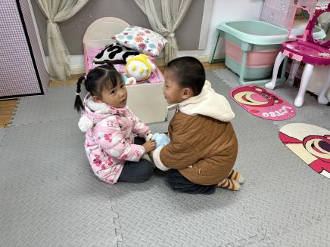 | 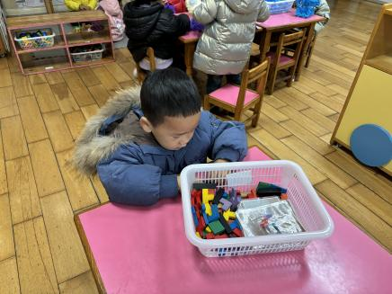 | 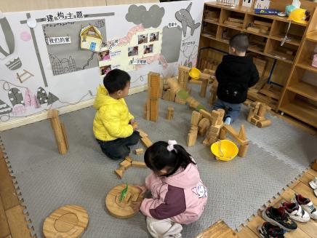
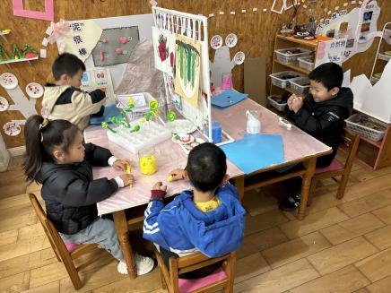 | 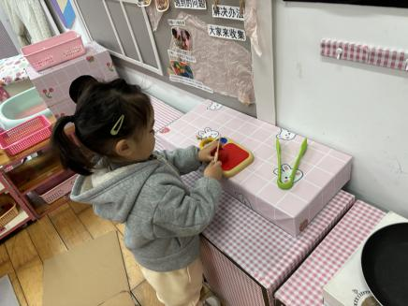 | 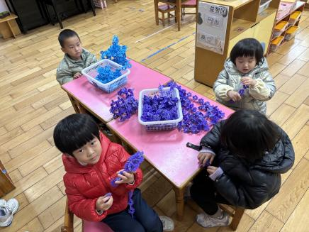

三、集体活动《语言：红红的小东西》
《红红的小东西》这则故事采用了拟人化的手法，塑造了一个活泼、可爱的小纽扣形象，讲述了一颗红红的圆圆的小纽扣不断地寻找自己的过程，故事的趣味性非常的强，让幼儿在感受故事趣味性的同时了解圆形的特征：可以滚动，发现日常生活中红色的东西以及圆形的东西。
小班的孩子喜欢听故事，他们对新奇的东西感到好奇，也对可爱的动物形象容易产生亲近感，能理解简单的故事情节，但在语言表达方面语句表达不够清楚、完整，部分孩子比较胆小，羞于表达，需要正确的引导。
能初步理解故事内容，并用简单的语句进行讲述的小朋友是：赵翊帆、陆钦瀚、韩凯风、罗恩哲、吕秦川、刘然诺、谢意增、曹李安、王启轩、楚慕凡、许米诺、黄馨宁、仇思诺、万佳妮、高依诺、杜妍汐、蔡书歆、李雨佳、赵伊凡。
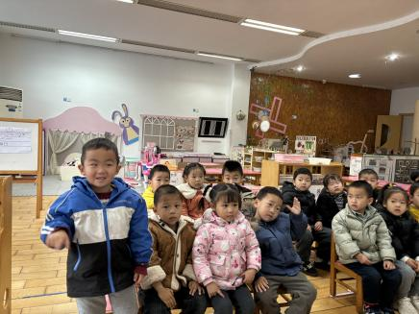 | 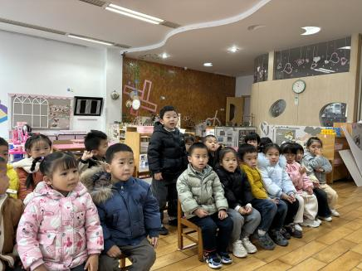 | 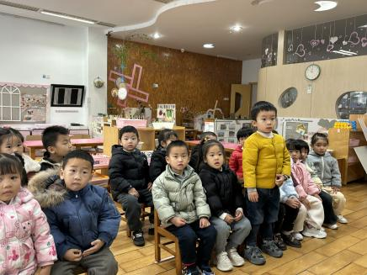

四、生活活动
今天我们午餐吃的是南瓜饭、五彩虾仁、花菜炒肉丝，喝的汤是豌豆苗蘑菇汤、，能自己吃饭的小朋友是：赵翊帆、陆钦瀚、韩凯风、罗恩哲、吕秦川、刘然诺、谢意增、曹李安、王启轩、楚慕凡、许米诺、黄馨宁、仇思诺、万佳妮、高依诺、杜妍汐、蔡书歆、李雨佳、赵伊凡。
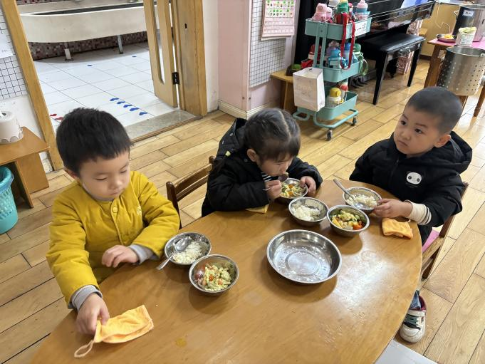 | 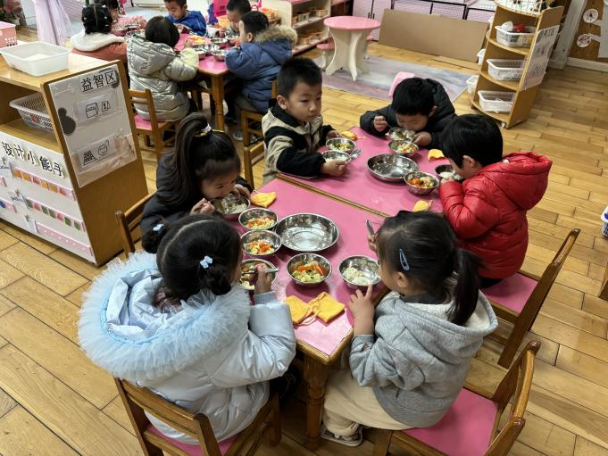
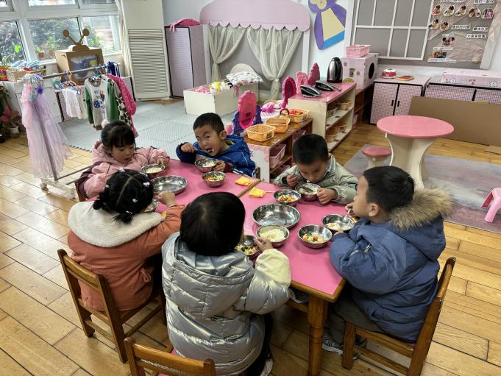 | 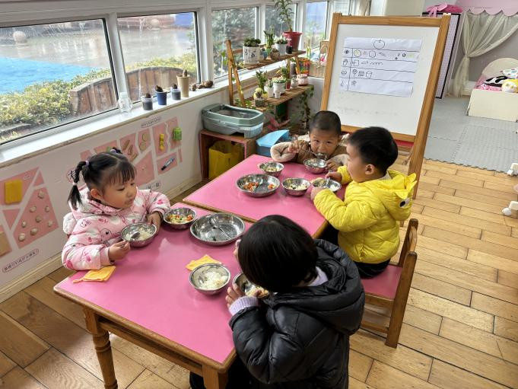

五、友情提醒
天气忽冷忽热，注意给孩子适量添衣；早上在家给孩子身上垫一块吸汗巾，再带一块来学校出汗后更换。

